САБК-10, САБК-10-РД, САБК-10-СД

УСТРОЙСТВО И ПРИНЦИП РАБОТЫ

(кликните по картинке для увеличения)
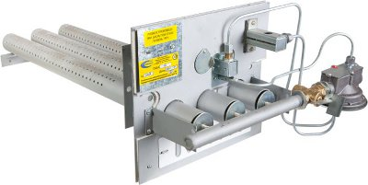
Автоматика САБК достаточно сложное устройство, требующее перед пуском в эксплуатацию проведения наладочных и регулировочных работ в комплексе с отопи-тельным устройством (печью), с целью обеспечения требований безопасности в соответствии с настоящим паспортом и Правилами безопасности систем газораспределения и газопотребления. В связи с этим работы по монтажу, технико профилактическому обслуживанию, регулировке и ремонту автоматики САБК могут проводить только специалисты газовой службы, имеющие лицензию на проведение данных работ.
Правильно смонтированная и отрегулированная автоматика работает в автоматическом режиме и не требует каких-либо дополнительных мер по поддержанию ее работоспособности при выполнении потребителем необходимых правил эксплуатации, изложенных в настоящем паспорте, однако пользователю ЗАПРЕЩАЕТСЯ оставлять работающую автоматику без наблюдения на длительное (более 2-х часов) время.

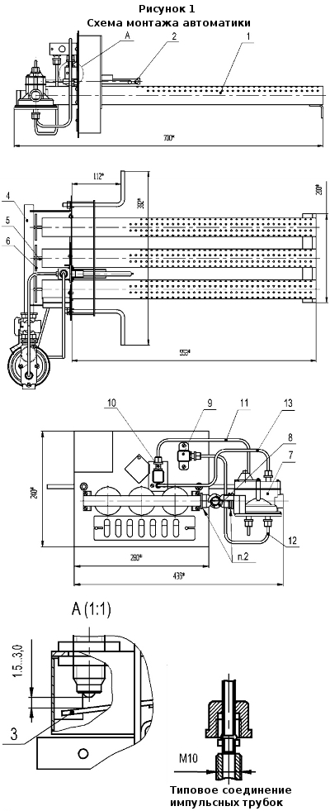
Автоматика представляет собой устройство, состоящее из блока безопасности, газогорелочного устройства, датчиков безопасности, газового крана. По желанию потребителя автоматика может комплектоваться стабилизатором давления газа, или встроенным в клапан-отсекатель регулятором давления газа.
Автоматика (рис. 1) состоит из горелки, включая блок горелочных труб 1, коллектор 4 с соплами 5 и заслонками 6; блока безопасности, включающего клапан-отсекатель 7 и газовый кран 8; датчика тяги 9, соединенным с клапаном– отсекателем импульсными трубками 12; блока запальника 10 - содержащего запальник 2, биметаллическую пластину 3, а также трубку запальника 13.
Панель с помощью двух шпилек крепится к топливнику печи. Автоматика безопасности обеспечивает отключение подачи газа при отсутствии тяги в дымоходе, а также при погасании пламени на запальнике.
Порядок монтажа
Проверить комплектность автоматики.
До начала монтажа автоматики необходимо проверить газовую разводку, дымоход, и помещение, которые должны соответствовать действующим Правилам безопасности в газовом хозяйстве. Трубопроводы подачи газа к устройству (автоматике) должны быть продуты. Грязь, окалина и т. д. при попадании в автоматику могут нарушить её работоспособность.
На панели блока горелочных труб, со стороны отражателя установить блок запальника и закрепить винтами М 4. Выставить клапан датчика пламени, обеспечив зазор 3 мм и законтрить. На лицевой стороне панели установить датчик тяги (под корпус датчика обязательно установить паронитовые прокладки), установить коллектор на панель ГГУ, закрепив его четырьмя винтами М 4.
Блок безопасности установить на коллектор выставить горизонтально, сделать подмотку резьбы и закрепить контргайкой.
Произвести монтаж импульсных трубок, трубки запальника. При монтаже трубок импульсных и трубки запальника обеспечить герметичность соединений путем установки прокладок и затяжки накидных гаек.
Установить автоматику в топливник печи и закрепить.
Присоединить клапан-отсекатель к системе газопровода, предохраняя его от проворота. На конце газопровода перед автоматикой должен быть смонтирован второй кран.
Внимание!
При проведении сварочных работ на подводящем газопроводе, во избежание попадания брызг расплавленного металла внутрь клапана – отсекателя через присоединительный штуцер, автоматику необходимо отсоединить от газопровода, а на вход клапана – отсекателя установить штатную заглушку.
- Проверить герметичность всех соединений.
- Произвести настройку клапана пламени в соответствии с рис.1.
Внимание! При частом принудительном отключении запальной горелки необходимо произвести настройку датчика пламени.
Порядок работы (согласно Рис. 1)
- Проветрить помещение, в котором установлена автоматика САБК-10 в течение 10 - 15 минут.
- Проверить работу приточно-вытяжной вентиляции помещения путем поднесении к воздушным каналам полоски бумаги.
- Проверить, закрыт ли кран на опуске газопровода к печи и на коллекторе ГГУ.
- Проверить наличие тяги в дымоходе путем поднесения к запальному отверстию газогорелочного устройства полоски бумаги.
- Проветрить топливник и газоходы печи в течение 10 мин., открыв полностью заслонку подвода воздуха (дверка поддувала должна быть открыта на величину, обеспечивающую нормальную тягу), расположенную на панели ГГУ. После проветривания прикрыть заслонку в соответствии с рабочим положением.
- Розжиг запальника и горелки (горелочных труб).
- Открыть газовый кран на опуске газовода к автоматике при закрытом кране 8.
ВНИМАНИЕ! При розжиге запальника кран автоматики должен быть закрыт!
Открыть заслонку смотрового окна, внести в окно горящий бумажный жгут или лучину, затем нажать рычаг клапана – отсекателя 14 вниз и удерживать его в этом положении не менее 60 секунд. После воспламенения газа на запальнике 2 бумажный жгут вынуть и загасить.
Проверить, хорошо ли пламя омывает торец биметаллической пластины 3 датчика пламени, и закрыть запальное отверстие заслонкой.
Если пламя запальника плохо прогревает биметаллическую пластину или газ по всему запальнику не загорается, прекратить розжиг. После прекращения подачи газа проверить на запальнике огневые отверстия и отверстие сопла на трубке запальника 13. При необходимости сопло запальника прочистить проволокой (иглой) ф 0,8 мм, затем розжиг повторить в указанной выше последовательности.
Через 60 сек. после розжига запальника убедиться в устойчивом горении газа на запальнике.
В холодное время, в условиях повышенной влажности или после длительного перерыва в работе печи возможно выхолаживание дымохода и, как следствие, снижение тяги. В этих условиях при полном розжиге горелки, возможен "заброс" пламени на датчик тяги 9 и автоматическое отключение горелки. Для восстановления нормальной тяги прогреть пламенем запальника дымоход печи в течение 10 – 15 мин. При сильной тяге в дымоходе горелка начинает "гудеть". В этом случае прикройте заслонку печи, обеспечив нормальный факел горелки.
Открыть поворотом влево кран 8 газогорелочного устройства автоматики и проследить, чтобы газ воспламенился на горелочных трубах 1.
Отрегулировать подачу первичного воздуха к горелочным трубам путем вращения заслонок 16 на соплах коллектора до появления голубого, устойчивого пламени на горелочных трубах без отрыва и проскоков.
После первого розжига горелки, убедившись в ее устойчивой работе, произвести обмыливание всех резьбовых соединений. При наличии неплотности необходимо сделать подтяжку резьбовых соединений, устранить травление газа.
При работе автоматики следует вести периодическое наблюдение за горением газа и тягой печи.
При необходимости произвести регулировку подачи вторичного воздуха с помощью шибера 15 горелки или поддувала печи.
После нагрева печи до необходимой температуры автоматику необходимо выключить. Для выключения автоматики необходимо последовательно закрыть краны перед горелкой и на спуске газопровода к автоматике.
Через 5 – 10 минут после выключения автоматики прикрыть заслонку дымохода печи.

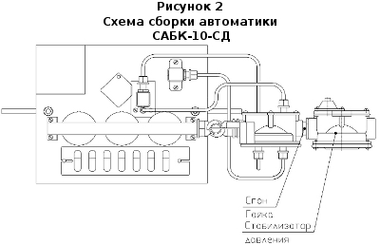

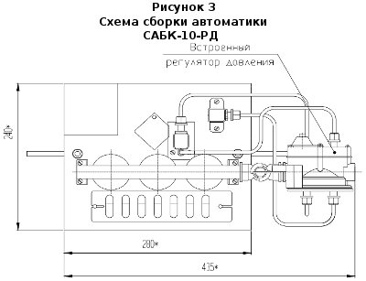

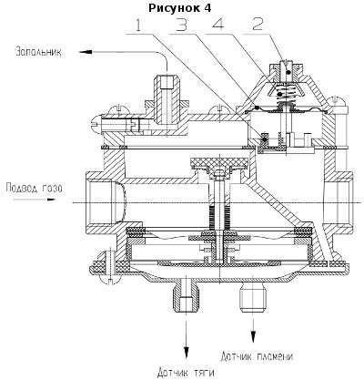
Поддержание постоянного давления газа в коллекторе ГГУ осуществляется регулятором давления газа, состоящего из клапана 1 (см. рис. 4), регулировочного винта 2, мембраны 3 и пружины 4.
Давление поддерживается за счёт дросселирования газа через кольцевую щель между плоскостью клапана и отверстием в корпусе крышки.

ТЕХНИЧЕСКОЕ ОБСЛУЖИВАНИЕ
Наблюдение за автоматикой возлагается на потребителя. Техническое обслуживание автоматики не входит в гарантийные обязательства предприятия – изготовителя.
Техническое обслуживание должно производиться не реже одного раза в год квалифицированными специалистами газового хозяйства или других сервисных центров, имеющих лицензию на проведение данных работ на основании договора с потребителем.
Процедура заключения договора возлагается на пользователя автоматики. Результаты технического освидетельствования должны вноситься в технический паспорт автоматики.
Клапан – отсекатель и стабилизатор разбирать не следует, если он находятся в исправном состоянии. Проверку на герметичность соединения этого узла производить путем обмыливания при подаче газа на автоматику. При необходимости негерметичность устранить.
Горелку демонтировать и убедиться в сохранности горелочных труб и блока запальника. В случае повреждения, горелочные трубы и блок запальника подлежат замене в установленном порядке.
- При осмотре необходимо удалить сажу, грязь с горелочных труб и запальника с помощью мягкой щетки или пылесоса. Прочистить огневые отверстия проволокой необходимого диаметра (запальник – ф 1,5 мм. горелочные трубы – ф 3,2 мм.).
- Очистить топку печи и дымоход от сажи, грязи и посторонних предметов.
- Демонтировать коллектор с панели горелки и прочистить сопла.
- Собрать горелку в обратной последовательности.
Демонтировать датчик тяги и проверить на герметичность путем подачи воздуха через резиновую трубку и обмыливания. При необходимости прикатать шарик клапана по резиновой подложке. Установить в обратной последовательности. Если клапан неисправен – заменить.
Демонтировать блок запальника с панели горелки, проверить на герметичность. При необходимости прикатать шарик клапана по резиновой подложке или заменить.
Импульсные трубки проверяются на собранной автоматике путем обмыливания при подаче газа. Импульсные трубки и трубка блока запальника должны быть продуты. Сопло трубки запальника прочистить проволокой ф 0,8 мм.
Внимание! Будьте осторожны при затягивании гаек М10 на импульсных трубках во избежание поломки. Не забывайте устанавливать паронитовые прокладки.

Возможные неисправности автоматики

Неисправность | Причина | Способ устранения
1. Не удаётся розжиг. | Недостаточное давление газа в сети. | Сообщите в управление газового хозяйства. Открыть полностью кран на опуске к котлу. Отказ стабилизатора.
 | Имеется неплотность:  1) у накидных гаек импульсных трубок;  2) шариковых уплотнений датчика тяги и датчика пламени. | Заменить прокладку.  Заменить импульсную трубку при разрушении гайки.  Прикатать шарик по резиновой подложке.
 | Ослаблено крепление биметаллической пластины. | Отрегулировать положение датчика. Закрепить биметаллическую пластину.
 | Плохо прогревается биметаллическая пластина датчика пламени. | Прочистить сопло запальника, прочистить отверстие запальника под биметаллической пластиной.
 | Большой зазор между биметаллической пластиной и шариком клапана датчика пламени. | Переместить клапан ближе к биметаллической пластине и вновь надежно закрепить.
2. При открытии газа на горелку запальник гаснет. | Пониженное давление газа в сети. Разрежение в топке печи не соответствует мощности ГГУ. | Проверить давление газа в сети/сообщить в управление газового хозяйства. Проверить сечение дымохода.Проверить тягу.Отказ стабилизатора.
3. При зажигании горелки от запальника происходит хлопок. | Запальник плохо поджигает газовоздушную смесь выходящую из горелки. | Прочистить отверстия запальника и его сопла. Правильно установить горелки по отношению к запальнику.
4. При работе основной горелки происходит отрыв или проскок пламени на сопло. | Неправильно отрегулирована тяга печи, большое отклонение давления газа от номинального. | Отрегулировать тягу и давление газа

